Урок по теме «Pirate’sfruitsalad» («Пиратский фруктовый салат»)

4 класс

УМК «Spotlight»

учитель Адамчук Людмила

МКОУ «Школа №17» с. Борисовка

**Цели урока:**

**Образовательные:**

* Познакомить с новыми лексическими единицами по теме «Еда»

**Развивающие:**

* Совершенствовать коммуникативные навыки учащихся.
* Работать над правильным произношением английских слов.
* Совершенствовать умения и навыки практического владения английским языком по данной теме по всем видам речевой деятельности: аудирование, чтение и говорение.
* Развивать умение находить нужную информацию, пользуясь разными источниками, а также анализировать и структурировать информацию.

**Воспитательные:**

* Повышать интерес к изучению английского языка.
* Обратить внимание на ценность здорового питания

**Задачи:**

* Познакомить с лексикой по теме.
* Развивать умения и навыки аудирования, чтения, говорения.
* Учить работать в парах и группах.
* Учить активности в решении коммуникативных задач.
* Закрепить лексику по теме

**Формы работы:**

* Парная,
* Групповая
* Индивидуальная

**Методы обучения:**

* Словесный
* Наглядный
* Практический

**Технические средства обучения:** компьютер, мультимедийная доска, мобильные телефоны.

**Дидактический материал:** презентация, аудиозапись, карточки с картинками и словами.

**План урока.**

1. Приветствие.
2. Речевая разминка
3. Определение темы урока, постановка цели и задач урока.
4. Введение новой лексики.
5. Развитие диалогической речи
6. Отработка лексики
7. Физ. минутка
8. Мини-проект
9. Контроль знаний и оценка деятельности.
10. Рефлексия

Ход урока.

1. –Good morning, children! Sit down please.

-My name is Lyudmila Olegovna. I’m your teacher for today. I’m glad to meet you.

2. – Look at the blackboard, please. Here you can see a tongue twister. Чтотакое «tonguetwister»? Скороговорка. А как обычно читается скороговорка? Быстро. Вот и мы попробуем ее прочитать быстро.

***Kitty caught the kitten in the kitchen. (Китти поймала котенка на кухне.)***

- Listen to me. ***Kitty caught the kitten in the kitchen.***

- Repeatafterme, please. (Повторяют по одной фразе***Kitty caught, the kitten, in the kitchen.***)

-Let’s read all tongue twister.

- Who tries faster?

- Good! Excellent!

3. – I have a riddle for you! What does it mean “riddle”? Загадка, ребус.

- Отгадав этот ребус, мы узнаем тему нашего урока. Let’sstart. (на слайде появляется ребус)

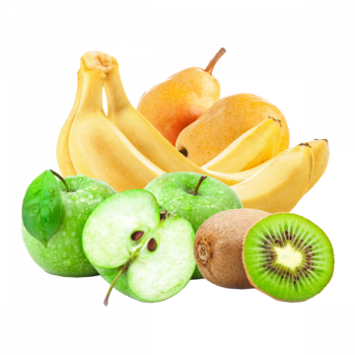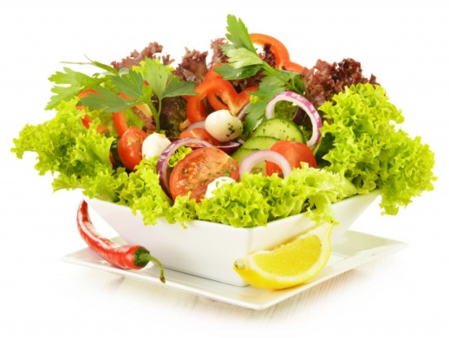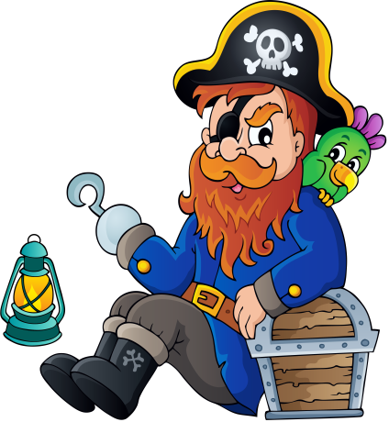

Pirate’s fruit salad

- Yes, the theme of our lesson is “Pirate’s fruit salad”. Today we will learn new words, read, speak and play. (наслайдепо-русскицельурока)

4. – On the blackboard you can see some pictures and some words. Our task is to join a word with a picture.

- What does it mean – lemon, mango, coconut, pineapple, olive oil, tomato, salt & pepper, beans, butter, sugar, flour.Repeat after me, please. (соединяем и проговариваем)

- Excellent!

- Now we will listen new words and repeat them after the man. Сейчас мы прослушаем аудиозапись и нужно повторить новые слова за диктором.

- Good! Now let’s play! On the blackboard you can see some pictures of new words, but not all words. Yourtaskistofindwhatwordsareabsent. Найдите каких картинок из новых слов не хватает на слайде.

- Well done! Молодцы!

5. – Each fruit has its own clour!

–What colours do you know? (называют цвета)

- OK!

-What colour is lemon? (coconut, tomato, mango, beans)

+ Lemon is yellow.

- Do you like lemon?

+ Yes, I do / No, I don’t

- OK!

6. – Now you will work in pares. Your task is to join English and Russian words. You have 2 minutes.



- Time is up. Let’s check! Please read the first word and its translation…

- Well done!

7. – Now let’s have a rest! Let’s dance! Stand up, please!

- Sit down, please!

8. – The theme of our lesson today is “Pirate’s fruit salad” and now each of you will be a pirate. Your will work in groups and make your favourite fruit salad.

- You havea dish and different products. Using these products make your pirate’s salad and show us. You have 3 minutes.

- Time is up! I show you my salad as example and then you.

- Please, show your salads! The first group, please.

+ This is our salad. There is a … in it. We like this salad.

-Good!

8. – Do you remember all new words? Let’s check!

- Please, take your mobile phone and open website “kahoot.it”. Now you make a test.

- Enter PIN of the game please and your real name. Remember that you should answer right and quickly.

- Let’s start!

- Excellent! We have 3 winners! Congratulations!

9. – Наш урок подходит к концу. Давайте подведем итоги! У вас на телефонах высветилась оценочная страничка. Оцените звездочками, по пятибалльной шкале, как хорошо вы запомнили новые слова. Понравилось ли вам играть, порекомендуете ли вы эту игру друзьям, а теперь смайликом оцените понравился ли вам урок. И нажмите Submit.

- Thank you!

- I was glad to meet you and I want you to learn new words at home by heart

Я была рада знакомству с вами и хочу чтоб вы дома выучили новые слова с которыми познакомились сегодня.

- The lesson is over! Good bye!